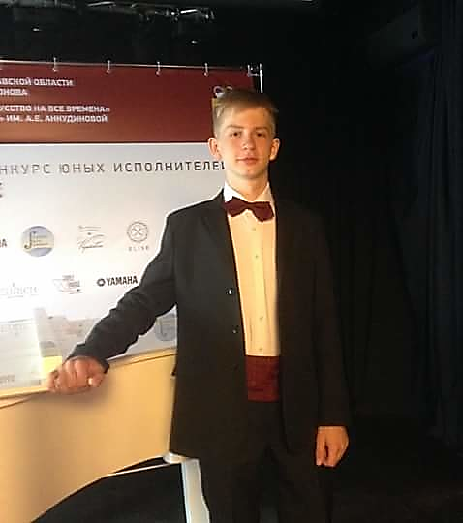
Терёхин Илья
Выпускник МОУ «Начальная школа № 5» 2015 года.
В настоящее время обучается в 8 классе МОУ СШ № 1 г. Переславля-Залесского.
Несмотря на юный возраст, Илья принимает участие в музыкальных конкурсах и занимает призовые места.

Это только часть его достижений:

- Лауреат 1 (первой) степени третьего межмуниципального фестиваля-конкурса музыкального и изобразительного искусства "Наследники святого Александра Невского" (2016 г.);
- Лауреат 1 (первой) степени фестиваля-конкурса им. Зыкиной (2016 г.);
- Дипломант первой степени четвёртого фестиваля-конкурса малых ансамблей "Музыкальная палитра" (2016 г.);
- Дипломант четвёртой степени шестого детско-юношеского всероссийского вокального конкурса имени Л.В.Собинова (2016 г.);
- Лауреат 1 (первой) степени третьего открытого ярославского детско-юношеского вокального конкурса имени Ф.И. Шаляпина (2017 г.);
- Лауреат 1 (первой) степени первого и второго международного музыкального конкурса юных исполнителей "Вятское" (2017, 2018 г.);
- Гран-При в первом международном конкурсе "Primavera" (2018г.);
- Гран-При в 5 фестивале-конкурсе малых ансамблей "Музыкальная палитра" (2018 г.);
- Лауреат 1 (первой) степени седьмого детско-юношеского всероссийского вокального конкурса имени Л.В.Собинова (соло и ансамбль) (2018 г.);

Киракосян Баграт Варданович
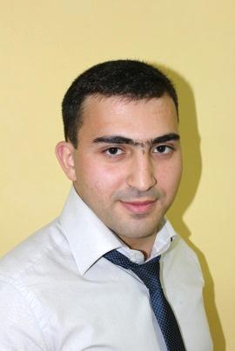
Выпускник МОУ «Начальная школа № 5» 2001 года.

ОБРАЗОВАНИЕ
- 2001 - 2008 гг. – МОУ СОШ «Гимназия г. Переславля-Залесского»
- 2009 - 2012 гг. (очное обучение) – ГОУ СПО ЯО Переславский кинофотохимический колледж
Специальность: «Менеджмент» (по отраслям)
Квалификация: Менеджер с углубленной подготовкой «Коммерческая деятельность»
- 2008 - 2014 гг. (заочное обучение) – АОУ ВПО «Ленинградский государственный университет имени А.С. Пушкина»
Специальность: Бухгалтерский учет, анализ и аудит
Квалификация: Экономист

ПРОФЕССИОНАЛЬНЫЙ ОПЫТ
- 02.05.2017 – н.в. – ООО «Лесная сказка-центр» (Адрес: 152023, Ярославская обл., г. Переславль-Залесский, ул. Магистральная, д. 3а)
Должность: начальник отдела сбыта
- 12.12.2014 – 31.12.2016 – ООО «Переславские Зори» (коммерческий директор), ООО «Синбионика» (генеральный директор) (Адрес: 152023, Ярославская обл., г. Переславль-Залесский, ул. Магистральная, д. 3а)
Должность: коммерческий директор/генеральный директор
- 09.07.2012 – 10.11.2014 – Переславское линейное производственное управление магистральных газопроводов (Переславское ЛПУМГ) – филиал ООО «Газпром трансгаз Ухта» (Адрес: 152020, Ярославская обл., Переславский р-н, с. Ям)
Должность: специалист по кадрам 2 категории

ОБЩЕСТВЕННАЯ ДЕЯТЕЛЬНОСТЬ
- декабрь 2011 г. – н.в. – член ВОО «Молодая Гвардия Единой России»
- март 2012 г. – декабрь 2012 г.– член совета Молодежного парламента при Переславль-Залесской городской Думе V созыва (2008-2013 гг.)
- сентябрь 2012 г. – н.в. – член ВПП «Единая Россия»
- декабрь 2012 г. – выпускник Школы молодого политика в г. Переславле-Залесском сезона (2011-2012 гг.)
- март 2013 г. – кандидат народного предварительного голосования по определению кандидатур на выборы депутатов Ярославской областной Думы VI созыва (2013-2018 гг.)
- июнь 2013 г. – июнь 2015 г.. – руководитель Переславского местного отделения ВОО «Молодая Гвардия Единой России»
- сентябрь 2013 г. – н.в. – депутат Переславль-Залесской городской Думы VI созыва (2013-2018 гг.), член фракции «Единая Россия»
- декабрь 2013 г. – выпускник Школы молодого политика в г. Переславле-Залесском сезона (2012-2013 гг.)
- июнь 2015 г. – н.в. – координатор ЯООО «Армянское общество «Наири»

Богданова Александра Юрьевна
Выпускница МОУ «Начальная школа № 5» 2000 года.

В 2014 году окончила Ярославский государственный педагогический университет им. К.Д. Ушинского.

С 1 сентября 2016 года работает в МОУ «Начальная школа № 5» учителем начальных классов.

Мухина Екатерина Андреевна

Выпускница МОУ «Начальная школа № 5» 2006 года.

В 2006г. была переведена в МОУ "Гимназия" в 5-й класс.
В 2013г. поступила в Ярославский государственный педагогический университет имени К. Д. Ушинского (профиль: «Начальное образование»).
В 2018г. участвовала в конференции "Молодая наука".
В 2018г. поступила на заочное обучение в магистратуру во Владимирский государственный университет им. А.Г. и Н.Г. Столетовых (профиль «Педагогика и психология дошкольного и начального образования»).
С 2017г. по 2018г. работала в детском клубе «Капитошка» воспитателем в летнем лагере и группе продленного дня.
С 1 сентября 2018 года работает в МОУ «Начальная школа № 5» учителем начальных классов.

